МИНИСТЕРСТВО ОБРАЗОВАНИЯ И НАУКИ РОССИЙСКОЙ ФЕДЕРАЦИИ

ФГБОУ ВО «Севастопольский государственный университет»

кафедра Информационные системы

Куркчи Ариф Эрнестович

Институт информационных технологий и управления в технических системах

курс 4 группа ИС/б-41-о

09.03.02 Информационные системы и технологии (уровень бакалавриата)

ОТЧЕТ

по лабораторной работе № 4

по дисциплине «ОСНОВЫ ТЕОРИИ УПРАВЛЕНИЯ»

на тему «ИССЛЕДОВАНИЕ СПОСОБОВ СИНТЕЗА ПИД-РЕГУЛЯТОРА»

Отметка о зачете ____________________ ________

(дата)

Руководитель практикума

  Карлусов В.Ю.

(должность) (подпись) (инициалы, фамилия)

Севастополь 2018

1 ЦЕЛЬ РАБОТЫ

Исследование синтеза ПИД-регулятора с помощью инструментов пакета Matlab: Sisotool и Pidtool.

2 ПОСТАНОВКА ЗАДАЧИ

|  |  |  |  |  |
| --- | --- | --- | --- | --- |
| Вариант | , сек | **,** рад/сек | , сек | , сек |
| 7 | 18.4 | 0.10 | 1 | 1 |

3 ХОД РАБОТЫ

Код программы и полный результат работы программы находиться в приложении А.

График (рис. 1) стремится к наклонной прямой, потому что в системе P(s) содержится последовательно подключённый интегратор.

Система с регулятором С(s) = 1 устойчива, (рисунок 2) запасы устойчивости: по амплитуде – 14,4 дБ, по фазе ­– 32,9 градусов. Максимальный коэффициент усиления разомкнутой системы равен бесконечности, но MATLAB показывает результат 279 дБ. Это объясняется тем, что MATLAB не может работать с неконечными значениями, получаемыми из-за наличия интегратора в системе.

Для П регулятор (рисунок 3) время переходного процесса 185 сек, перерегулирование 38%.

Запасы устойчивости: по амплитуде – 14,4 дБ, по фазе ­– 32,9 градусов.

Для обеспечения перерегулирования не более 10% (для П регулятора) требуется уменьшить коэффициент усиления регулятора до C = 0,337.

Из (рисунок 4) видно, что время переходного процесса 140 сек (уменьшилось). Запасы устойчивости: по амплитуде – 23,9 дБ (увеличились), по фазе ­– 58,1 (увеличились) градусов. Время переходного процесса уменьшилось, а запасы устойчивости увеличились.

Для обеспечения перерегулирования не более 10% для ПД-регулятора требуется коэффициент усиления регулятора C = 1,95.

Из (рисунок 6) видно, что время переходного процесса 17,7 сек. Запасы устойчивости: по амплитуде – 12,8 дБ, по фазе ­– 57,9 градусов.

Время переходного процесса для ПД регулятора значительно меньше по сравнению с П регулятором, устойчивость по амплитуде почти в 2 раза меньше, устойчивость по фазе немного меньше.

Для обеспечения минимального переходного процесса для ПД-регулятора требуется коэффициент усиления регулятора C = 2.

Из (рисунок 7) видно, что время переходного процесса 17,4 сек. Запасы устойчивости: по амплитуде – 12,6 дБ, по фазе ­– 57,1 градусов.

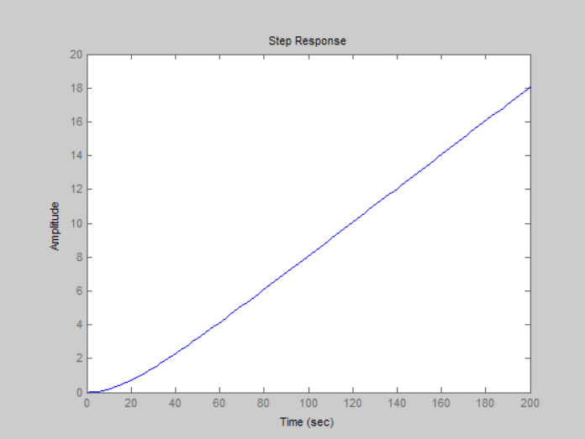

Рисунок 1 - Переходная характеристика для полученной модели

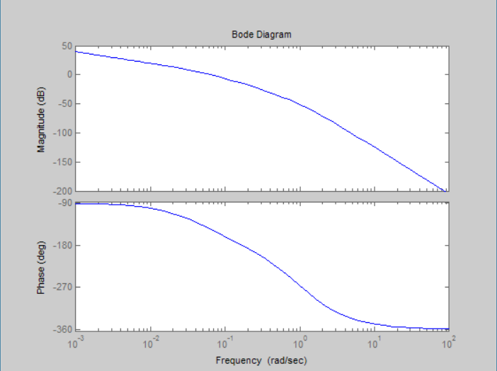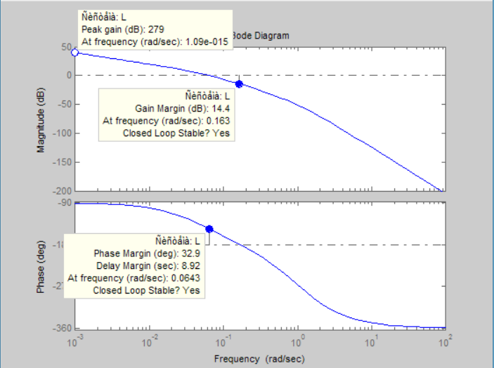

Рисунок 2 - ЛАФЧХ разомкнутой системы

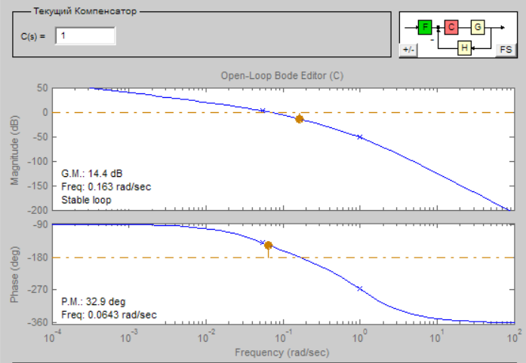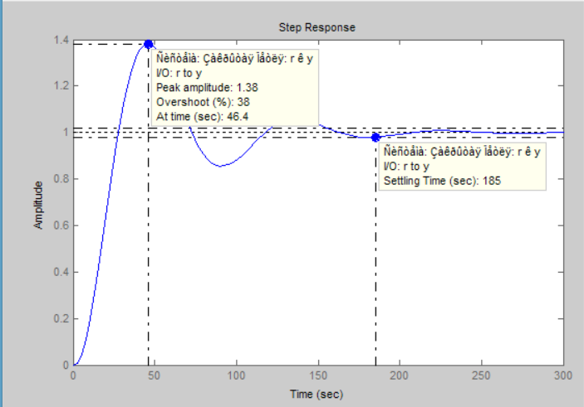

Рисунок 3 - ЛАФЧХ и переходная хара-ка пропорционального регулятора С = 1

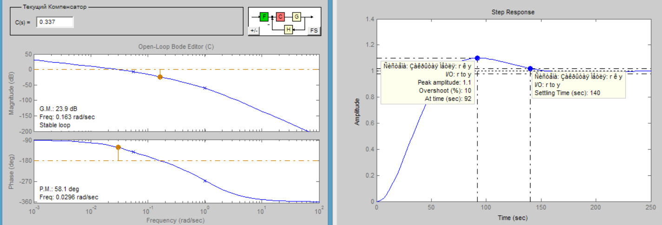

Рисунок 4 - ЛАФЧХ и переходная характеристика пропорционального регулятора при перерегулировании 10% С = 0,337

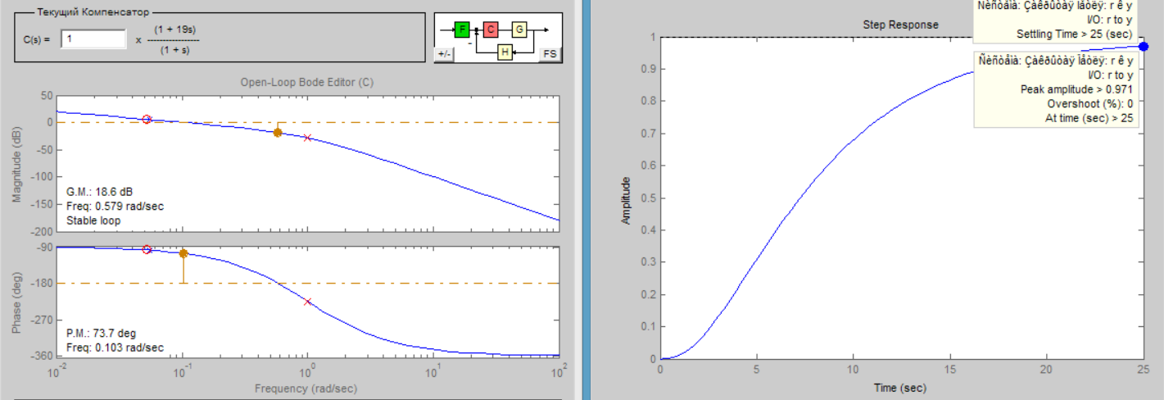

Рисунок 5 - ЛАФЧХ и переходная характеристика ПД регулятора C = 1

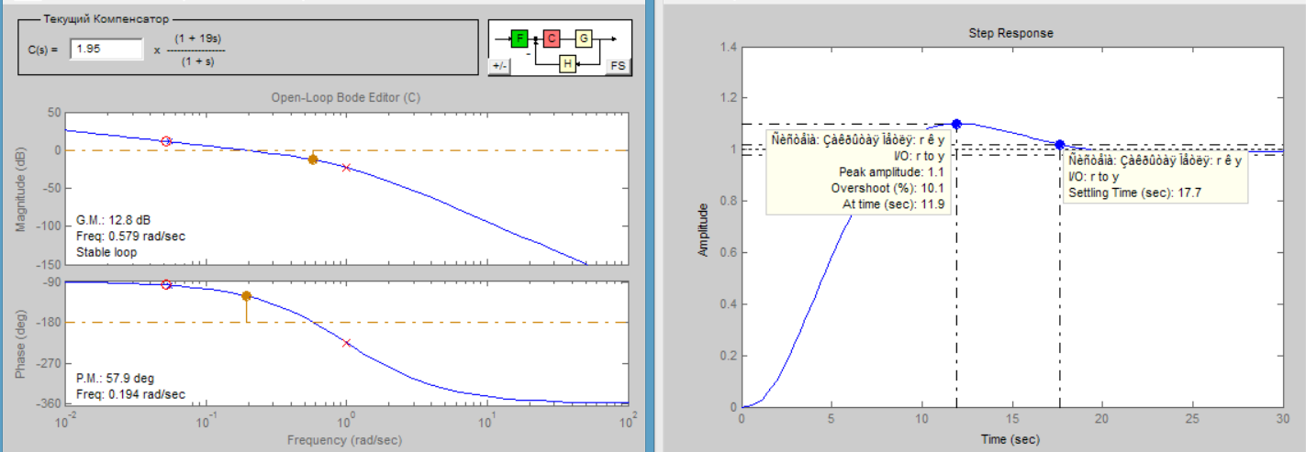

Рисунок 6 - ЛАФЧХ и переходная характеристика ПД регулятора при перерегулировании 10% C = 1,95

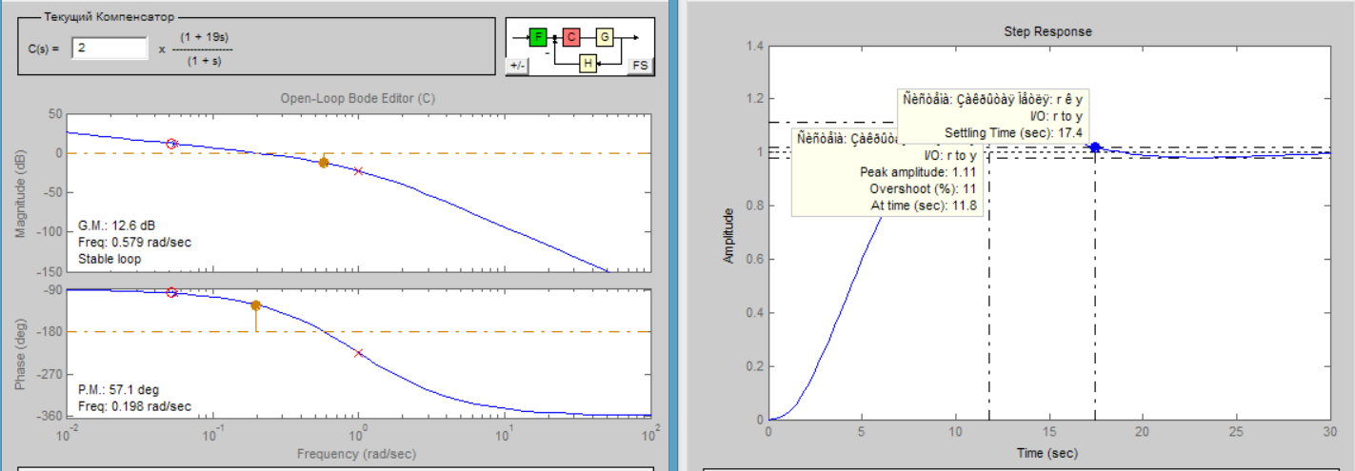

Рисунок 7 - Характеристики ПД регулятора при которых время переходного процесса минимально C = 2

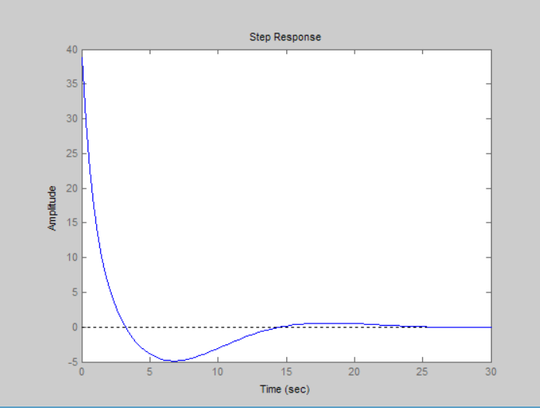

Рисунок 8 - Переходная характеристика Wu

ВЫВОДЫ

В результате выполнения лабораторной работы были исследования синтеза ПИД-регулятора с помощью инструментов пакета Matlab: Sisotool и Pidtool.

ПРИЛОЖЕНИЕ А

Код программы:

clear all

clc

>> Ts = 18.4; K = 0.10; TR = 1; Toc = 1;

>> P = tf ( K, [Ts 1 0] )

Transfer function:

0.1

------------

18.4 s^2 + s

>> R0 = tf ( 1, [TR 0] )

Transfer function:

1

-

s

>> R = feedback ( R0, 1 )

Transfer function:

1

-----

s + 1

>> G = P * R

Transfer function:

0.1

-----------------------

18.4 s^3 + 19.4 s^2 + s

>> step ( G )

>> H = tf ( 1, [Toc 1] )

Transfer function:

1

-----

s + 1

>> L = G * H

Transfer function:

0.1

----------------------------------

18.4 s^4 + 37.8 s^3 + 20.4 s^2 + s

>> figure

bode(L)

>> sisotool

>> Tv = 1;

Cpd = 1 + tf([Ts 0], [Tv 1])

Transfer function:

19.4 s + 1

----------

s + 1

>>

>> W = C*G / (1 + C*G*H)

Ноль/Полюс/Увеличение:

0.21087 s (s+0.05155) (s+0.05435) (s+1)^3

-----------------------------------------------------------------------------------

s (s+1)^2 (s+0.05435) (s+0.05082) (s^2 + 0.3741s + 0.1117) (s^2 + 2.629s + 1.915)

>> W = minreal(W)

Ноль/Полюс/Увеличение:

0.21087 (s+0.05155) (s+1)

-------------------------------------------------------------

(s+0.05082) (s^2 + 0.3741s + 0.1117) (s^2 + 2.629s + 1.915)

>> pole ( W )

ans =

-1.3147 + 0.4320i

-1.3147 - 0.4320i

-0.1870 + 0.2769i

-0.1870 - 0.2769i

-0.0508

>> dcgain ( W )

ans =

1.0000

>> Wu = minreal(C/ (1 + C*G*H))

Ноль/Полюс/Увеличение:

38.8 s (s+0.05155) (s+0.05435) (s+1)^2

-------------------------------------------------------------

(s+0.05082) (s^2 + 0.3741s + 0.1117) (s^2 + 2.629s + 1.915)

>> figure

step(Wu)